Návrh

**V Y H L Á Š K A**

**Ministerstva hospodárstva Slovenskej republiky**

z ............. 2012,

**ktorou sa vykonávajú niektoré ustanovenia zákona č. .......... /2012 Z. z.**

**o puncovníctve a skúšaní drahých kovov (puncový zákon) a o zmene niektorých zákonov**

Ministerstvo hospodárstva Slovenskej republiky podľa § 50 zákona č. ........... /2012 Z. z. o puncovníctve a skúšaní drahých kovov (puncový zákon) a o zmene niektorých zákonov (ďalej len „zákon“) ustanovuje:

§ 1

Predmet úpravy

Táto vyhláška ustanovuje

1. opis a vyobrazenie puncových značiek, označenia „METAL“, značky Puncového úradu Slovenskej republiky (ďalej len „úrad“) a úradného znaku na označovanie zliatkov,
2. podrobnosti puncovej kontroly a skúšania výrobkov z drahých kovov,
3. zloženie klenotníckych zliatin,
4. rýdzosť spájok,
5. starý tovar, ktorý nepodlieha puncovej kontrole,
6. spôsob výberu vzoriek z razby mincí z drahých kovov predkladaných na overenie rýdzosti,
7. podrobnosti označovania zliatkov.

§ 2

Puncové značky na zlatý tovar

(1) Puncovú značku na zlatý tovar rýdzosti 999/1000 tvorí obraz hlavy orla hľadiaceho vľavo v obryse kruhu; číslo rýdzosti je vyznačené arabskou číslicou 0 umiestnenou v ľavej spodnej časti značky.

(2) Puncovú značku na zlatý tovar rýdzosti 986/1000 tvorí obraz hlavy orla hľadiaceho vľavo v obryse polkruhu s odseknutými rohmi; číslo rýdzosti je vyznačené arabskou číslicou 1 umiestnenou v ľavej spodnej časti značky.

(3) Puncovú značku na zlatý tovar rýdzosti 900/1000 tvorí obraz hlavy orla hľadiaceho vľavo v obryse obdĺžnika, ktorého bočné strany sú vyklenuté; číslo rýdzosti je vyznačené arabskou číslicou 2 umiestnenou v ľavej spodnej časti značky.

(4) Puncovú značku na zlatý tovar rýdzosti 750/1000 tvorí obraz hlavy kohúta hľadiaceho vľavo v obryse nerovnostranného päťuholníka; číslo rýdzosti je vyznačené arabskou číslicou 3 umiestnenou v pravej hornej časti značky.

(5) Puncovú značku na zlatý tovar rýdzosti 585/1000 tvorí obraz hlavy labute hľadiacej vľavo v obryse pretiahnutého nepravidelného šesťuholníka; číslo rýdzosti je vyznačené arabskou číslicou 4 umiestnenou v ľavej hornej časti značky.

(6) Puncovú značku na zlatý tovar rýdzosti 375/1000 tvorí obraz váh v obryse prelínajúcich sa kruhov a arabská číslica 375 vyjadrujúca číslo rýdzosti ako reliéf na šrafovanom pozadí vo vnútri štítku a značka úradu.

§ 3

Puncové značky na strieborný tovar

(1) Puncovú značku na strieborný tovar rýdzosti 999/1000 tvorí obraz hlavy kamzíka hľadiaceho mierne vľavo v obryse kruhu; číslo rýdzosti je vyznačené arabskou číslicou 0 umiestnenou v ľavej hornej časti značky.

(2) Puncovú značku na strieborný tovar rýdzosti 959/1000 tvorí obraz hlavy kamzíka hľadiaceho mierne vľavo v obryse kruhu s výbežkom dolu; číslo rýdzosti je vyznačené arabskou číslicou 1 umiestnenou v dolnom výbežku obrysu značky.

(3) Puncovú značku na strieborný tovar rýdzosti 925/1000 tvorí obraz hlavy kamzíka hľadiaceho mierne vľavo v obryse nerovnostranného šesťuholníka symetrického podľa zvislej osi, ktorého horná vodorovná strana je vyklenutá, doplneného výbežkom dolu; číslo rýdzosti je vyznačené arabskou číslicou 2 umiestnenou v dolnom výbežku obrysu značky.

(4) Puncovú značku na strieborný tovar rýdzosti 900/1000 tvorí obraz hlavy zajaca hľadiaceho vľavo v obryse nepravidelného šesťuholníka; číslo rýdzosti je vyznačené arabskou číslicou 3 umiestnenou v pravej dolnej časti značky.

(5) Puncovú značku na strieborný tovar rýdzosti 835/1000 tvorí obraz hlavy zajaca hľadiaceho vľavo v obryse lichobežníka, ktorého spodná strana je vyklenutá; číslo rýdzosti je vyznačené arabskou číslicou 4 umiestnenou v pravej dolnej časti značky.

(6) Puncovú značku na strieborný tovar rýdzosti 800/1000 tvorí obraz hlavy zajaca hľadiaceho vľavo v obryse obdĺžnika, ktorého bočné strany sú vyklenuté; číslo rýdzosti je vyznačené arabskou číslicou 5 umiestnenou v pravej dolnej časti značky.

§ 4

Puncové značky na platinový tovar

Puncové značky na platinový tovar všetkých zákonných rýdzostí majú spoločné vyobrazenie štylizovanej kráľovskej koruny, v ktorej strednej časti dolu je vynechaný priestor na vyznačenie čísla rýdzosti arabskou číslicou 0 až 4. Toto vyobrazenie je umiestnené pre rýdzosť

1. 999/1000 v obryse kruhu,
2. 950/1000 v obryse obdĺžnika, ktorého horná strana je vyklenutá,
3. 900/1000 v obryse obdĺžnika ,ktorého bočné strany sú vyklenuté,
4. 850/1000 v obryse symetrického šesťuholníka,
5. 800/1000 v obryse vzniknutom čiastočným prienikom dvoch kruhov rovnakého priemeru.

§ 5

Puncové značky na starý tovar nižšej ako zákonnej rýdzosti

(1) Puncovú značku na starý zlatý tovar nižšej ako zákonnej rýdzosti tvorí na šikmo šrafovanom pozadí umiestnené písmeno „Z“, ktorého stredná časť je čiastočne zakrytá alchymistickým znakom pre zlato (štylizovaná značka slnka). Toto vyobrazenie je umiestnené v oválnom obryse s dvoma pravouhlými výsekmi na užších koncoch.

(2) Puncovú značku na starý strieborný tovar nižšej ako zákonnej rýdzosti tvorí na šikmo šrafovanom pozadí alchymistický znak pre striebro (štylizovaná značka mesiaca) doplnený písmenom „S“ v podobe štylizovaných fúzov; toto vyobrazenie je umiestnené v obryse rovnoramenného trojuholníka s krátkou hornou základňou a otupenými rohmi.

§ 6

Značka úradu

Značku úradu tvorí obraz dvojkríža na trojvrší umiestnený v obryse kruhového tvaru odseknutého v spodnej časti; v ľavej časti sú umiestnené veľké písmená „SK“; v pravej časti sú umiestnené veľké písmená na rozlíšenie pracoviska úradu podľa § 7 ods. 2.

§ 7

Rozlíšenie puncových značiek

(1) Na rozlíšenie pracoviska úradu, ktoré puncovou značkou tovar trvalo označilo, sa použijú písmená veľkej abecedy umiestnené vo vnútri značky.

(2) Pracoviská úradu sa označujú ako

B – Bratislava

L – Levice

K – Košice

C – Kremnica

T – Trenčín.

§ 8

Označenie „METAL“

Označenie „METAL“ tvorí nápis „METAL“ alebo „MET“, alebo „M“ písaný veľkými paličkovými písmenami, umiestnený v obdĺžnikovom alebo štvorcovom obryse.

§ 9

Úradný znak na označovanie zliatkov

(1) Úradný znak na označovanie zliatkov (ďalej len „úradný znak“) tvorí štátny znak Slovenskej republiky, v hornej časti v oddelenom obryse obdĺžnika skratka úradu „PÚ“ písaná veľkými písmenami. Na rozlíšenie pracoviska úradu, ktoré zliatok trvalo označilo, sa použijú veľké písmená umiestnené cez pomlčku vedľa skratky úradu.

(2) Na označenie pracoviska úradu sa primerane použije § 7 ods. 2.

§ 10

Vyobrazenie puncových značiek, označenia „METAL“, značky úradu a úradného znaku na označovanie zliatkov je uvedené v prílohe.

Podrobnosti puncovej kontroly a skúšania výrobkov z drahých kovov

§ 11

Predkladanie tovaru

(1) Výrobca alebo obchodník oznamuje druh, počet kusov, hmotnosť a rýdzosť výrobkov alebo vecí z drahých kovov na tlačivách, ktoré mu vydá úrad; za iné osoby vyplní tlačivo úrad.

(2) Predkladateľ starého tovaru sa preukazuje dokladom totožnosti alebo iným identifikačným dokladom.

§ 12

Úradné označovanie tovaru

(1) Trvalé označenie tovaru puncovou značkou sa vykonáva mechanickým odtlačkom razidla alebo iným vhodným spôsobom podľa § 19 ods. 3 zákona. To platí aj pre označovanie tovaru zodpovednostnou značkou a rýdzostným číslom.

(2) Ak sa má tovar zhotovený z viacerých drahých kovov trvalo označiť rôznymi puncovými značkami, umiestni sa zodpovedajúca značka na príslušnú časť tovaru; ak to nie je možné, umiestnia sa značky čiastočne cez seba, a to najskôr značka kovu, ktorého je menej.

(3) Ak je tovar po predchádzajúcom súhlase úradu zhotovený z drahého a obyčajného kovu, označí sa príslušná časť z drahého kovu puncovou značkou a časť zhotovená z obyčajného kovu označením podľa § 8.

(5) Porušením plomby stráca úradné označenie tovaru platnosť.

(6) Osvedčenie o rýdzosti tovaru obsahuje opis tovaru, jeho hmotnosť, zistenú rýdzosť, kov a odtlačok úradnej pečiatky. Osvedčenie platí iba na tovar, na ktorý bolo vydané.

§ 13

Zloženie klenotníckych zliatin

(1) Klenotnícka zliatina zlata môže okrem zlata obsahovať striebro, meď, zinok, mangán, nikel, železo a paládium.

(2) Klenotnícka zliatina striebra môže okrem striebra obsahovať iba meď a zinok.

(3) Klenotnícka zliatina platiny môže okrem platiny obsahovať paládium, zlato, meď, volfrám, kobalt a nikel.

§ 14

Rýdzosť spájok

(1) Rýdzosť spájky na spájkovanie zlatého tovaru nemôže byť nižšia, ako je rýdzosť spájkovaného tovaru.

(2) Rýdzosť spájky na spájkovanie strieborného tovaru môže byť najmenej 600/1000 striebra.

(3) Rýdzosť spájky na spájkovanie platinového tovaru môže byť najmenej 585/1000 zlata.

(4) Na spájkovanie strojovo vyrábaných zlatých retiazok a strieborných retiazok je možné použiť aj spájku s nižšou rýdzosťou, ako podľa odsekov 1 a 2, alebo spájku z obyčajných kovov, ak priemerná rýdzosť takto vyrábaných retiazok neklesne pod príslušnú zákonnú rýdzosť.

§ 15

Tovar s veľmi nízkou hmotnosťou

Za tovar s veľmi nízkou hmotnosťou sa považuje tovar, ktorého hmotnosť neprevyšuje 0,5 gramu pri zlatom a platinovom tovare a 3,0 gramu pri striebornom tovare.

§ 16

Starý tovar

Starým tovarom, ktorý nepodlieha puncovej kontrole, sú

a) medaily a plakety razené do roku 1939, ak nie sú súčasťou tovaru v pevnom spojení spájkovaním alebo nitovaním,

b) medaily a plakety razené do konca roka 1992 mincovňou v Kremnici a označené mincovou značkou, ktorú tvorí písmeno „K“ umiestnené vo vyšrafovanom osemuholníku.

Spôsob výberu vzoriek mincí z drahých kovov

predkladaných na overenie rýdzosti

§ 17

(1) Z každej partie razených mincí z drahých kovov (ďalej len „mince“) vyberá komisia vymenovaná výrobcom náhodným výberom bez predchádzajúcej skúšky rýdzosti a hmotnosti tri mince, ktoré predkladá v zapečatenej obálke spolu s protokolárnym zápisom úradu na vykonanie chemickej skúšky. Na výber mincí výrobca včas prizve zástupcu odberateľa, ktorý sa na výbere mincí môže zúčastniť.

(2) Partiou je množstvo mincí vyrazené z polotovaru, ktorého hmotnosť pri zlatých, platinových minciach a paládiových minciach môže byť maximálne 15 kg a pri strieborných minciach maximálne 100 kg.

(3) Priebežnú chemickú kontrolu pásov určených na razbu mincí vykonáva výrobca. O vykonaných skúškach sa vedie evidencia podľa jednotlivých tavieb.

§ 18

(1) Rýdzosť zlatých mincí sa stanovuje kupelačnou metódou podľa slovenskej technickej normy.[1]) Stanovená rýdzosť sa uvádza s presnosťou na jednu desatinu tisíciny.

(2) Rýdzosť strieborných mincí sa stanovuje potenciometrickou titráciou podľa slovenskej technickej normy.[2]) Stanovená rýdzosť sa uvádza s presnosťou na jednu tisícinu.

(3) Rýdzosť platinových mincí sa stanovuje gravimetrickou metódou podľa slovenskej technickej normy.[3]) Stanovená rýdzosť sa uvádza s presnosťou na jednu desatinu tisíciny.

(4) Rýdzosť paládiových mincí sa stanovuje gravimetrickou metódou podľa slovenskej technickej normy.[4]) Stanovená rýdzosť sa uvádza s presnosťou na jednu tisícinu.

§ 19

(1) Ak niektorá z predložených mincí nemá predpísanú rýdzosť, úrad vykoná opakovanú skúšku.

(2) Ak ani pri opakovanej skúške rýdzosť nevyhovuje, je možné vykonať na základe písomnej žiadosti výrobcu konečnú skúšku rýdzosti.

(3) Konečnú skúšku rýdzosti vykoná trojčlenná komisia vymenovaná riaditeľom úradu.

(4) Ak ani výsledok konečnej skúšky nevyhovuje, celá partia sa roztaví.

§ 20

Podrobnosti označovania zliatkov

Zliatky drahých kovov do hmotnosti 50 gramov označí úrad iba úradným znakom, zliatky s hmotnosťou nad 50 gramov označí úradným znakom a údajom o rýdzosti.

§ 21

Táto vyhláška nadobúda účinnosť 1. januára 2013.

Príloha

k vyhláške č. ....../2012 Z. z.

SLOVENSKÉ PUNCOVÉ ZNAČKY

na zlatý, strieborný a platinový tovar

ZLATO STRIEBRO PLATINA

rýdzosť rýdzosť rýdzosť

 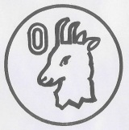 

999/1000 999/1000 999/1000

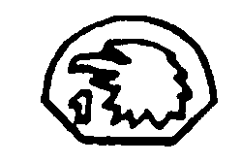 986/1000 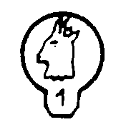 959/1000 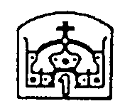 950/1000

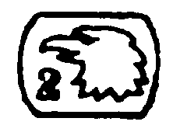 900/1000 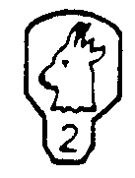 925/1000 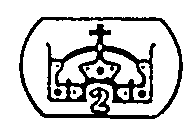 900/1000

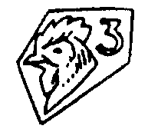 750/1000 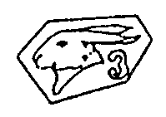 900/1000 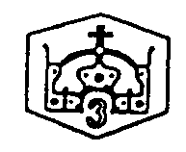 850/1000

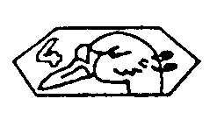 585/1000 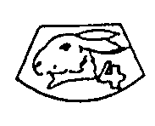 835/1000 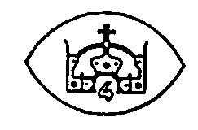 800/1000



375/1000 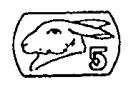 800/1000

Úradný znak na označenie zliatku Značka úradu

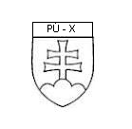

STARÝ TOVAR NIŽŠEJ AKO ZÁKONNEJ RÝDZOSTI OZNAČENIE “METAL“

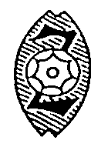

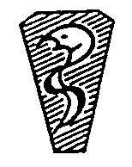 METAL MET M

1. ) STN EN ISO 11426.
2. ) STN EN 31427 + AC.
3. ) STN EN ISO 11210.
4. ) STN EN ISO 11490.